Pronominalisation


Est-ce que cette personne / animal / chose / objet c’est …
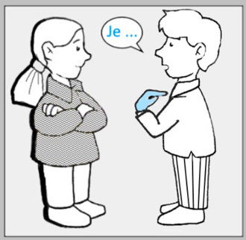 | 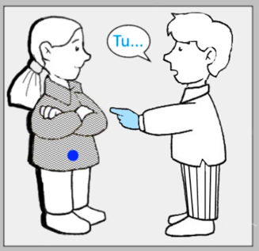 | 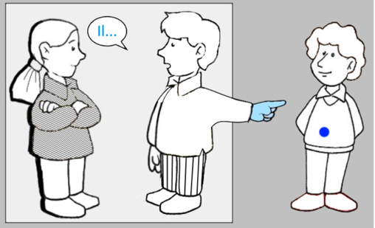 | 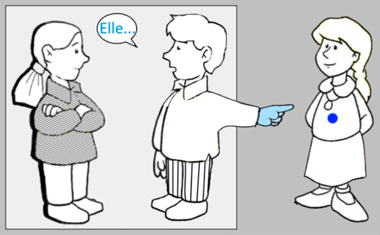
moi | toi | lui / un | elle / une
 |  | masculin | féminin
je | tu | il | elle

Pronominalisation


« je » est dans le groupe | « tu » est dans le groupe
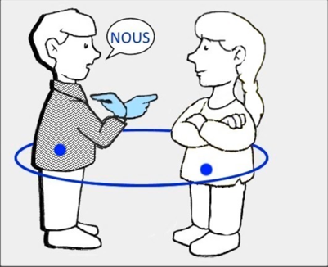 | 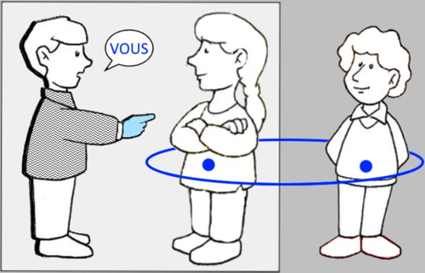 | 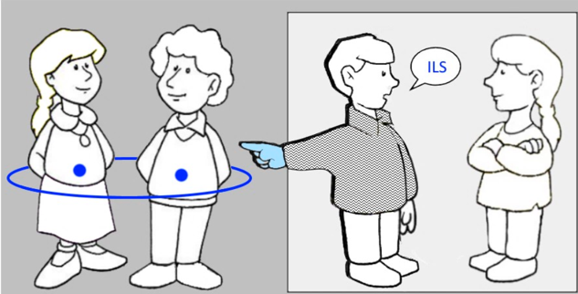 | 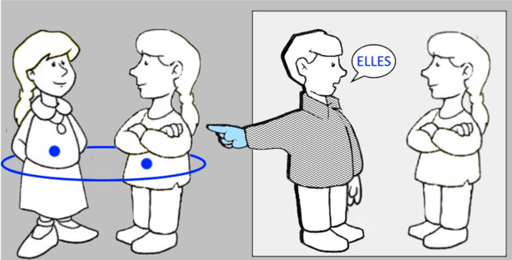
… et moi  … , toi et moi | … et toi | eux / des | elles / des
 |  | - masculin (un) + masculin  - masculin + féminin | - féminin (une) + féminin
nous | vous | ils | elles

